ВАРИАНТ 3
Часть 1
Ответом к заданиям 1—15 является одна цифра, которая соответст- вует номеру правильного ответа. Запишите эту цифру в поле ответа в тексте работы.

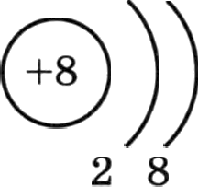
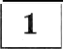 Заряд иона, модель которого изображена на рисунке, равен
+8

1) —1

2)—2
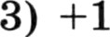 4) +2

Ответ:
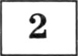 В главных подгруппах периодической системы химических эле-
ментов с увеличением заряда ядра радиус атомов
- увеличивается 3) не изменяется
- уменьшается 4) изменяется периодически

Ответ:
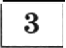 В хлорной кислоте HCIO4 связи
- все ковалентные полярные
- все ионные
- ковалентные полярные и ионные
- ковалентные полярные и неполярные
Ответ:
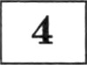
В соединении K2 Cr2O7 степень окисления хрома

1) +3 2) +6 3) +7

Ответ:
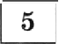
Основные оксиды — это
4) +12

l)CO, CO2. ЅОэ
- FeO, Na2O, Al2Oд

Ответ:
- CaO, Li2O, Cs2O
- Na2O, NO 2, ЅО2

18 ОГЭ. ХИ МИЯ. ТРЕНИ РОВОЧ Н Ы Е ЗАДАНИЯ

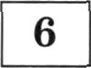 В реакции соединения оксида кальция с сернистым газом мож- но получить
- два сложных вещества
- одно простое и одно сложное вещество
- одно сложное вещество
- три простых вещества
Ответ:
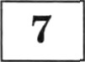 Наименьшее число ионов образуется при диссоциации 0,5 моль
- KNO2 2) К 2Ѕ 3) CaCl2 4) Al(NOд)д

Ответ:
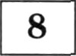 Ионы, одновременно существующие в растворе, — это 1) Ag+, NO , I° 3) Na+, ОН° , Cu2*
- Ag+, NO , H+ 4) H+, ЅіОд2°, CI
О т в е т :

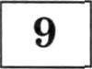 Схеме превращения Al -+ Al2O3 соответствует реакция между алюминием и
- оксидом железа (II, III) 3) водой
- раствором едкого калия 4) разбавленной серной кислотой
Ответ:
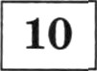 Кислотный оксид может быть получен в реакции
- кислоты с основанием 3) щелочи с солью
- неметалла с кислородом 4) щелочи с кислотой
Ответ:
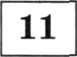
Осадок не выделяется при добавлении к раствору серной кисло-

- гидроксида бария
- силиката натрия
Ответ:

хлорида бария
- гидроксида калия

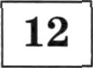 Сульфат железа(ІІ) реагирует в растворе с
  - Си 2) Si 3) Ag
Ответ:

- Mg

ВАРИАНТ 3 19

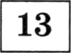 Верны ли суждения о токсичности веществ?
А. Соединение свинца ядовиты.
Ъ. SiO не ядовито.
  - верно только А
  - верно только fi
  - верны оба суждения
  - оба суждения неверны

Ответ:
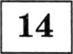 Азот является восстановителем в реакции
1) HNO + КОН = KNOW + Н2О
2) 3H2 + N2 ' 2NHз
3) 2NO + O2 = 2N O2
4) NH з + HBr = NH4Br
Ответ:

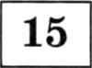 На какой диаграмме распределение массовых долей элементов соответствует количественному составу сульфата меди(ІІ)?
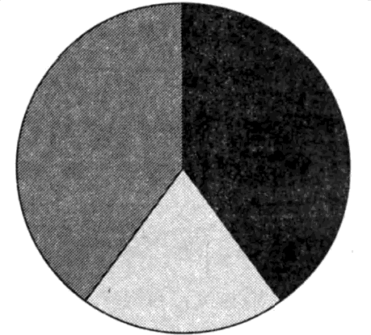
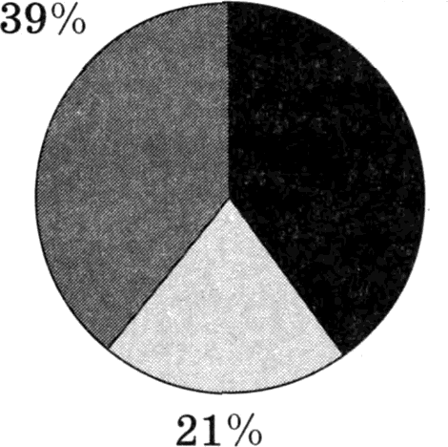
1) 40% 2) 40% 40%

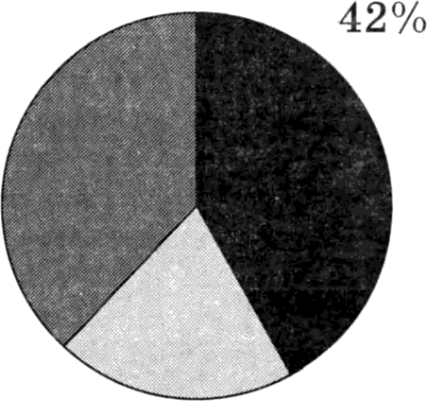
20%,

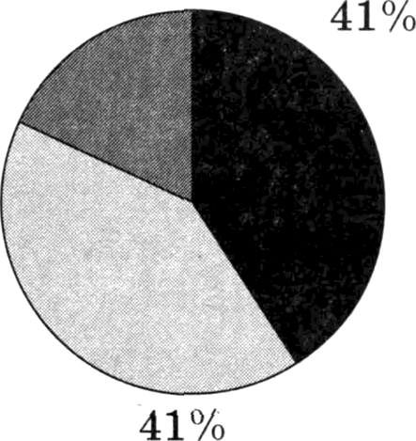
3) 18 0/0
4) 38%

20%

Ответ:

ОГЭ. ХИМИЯ. ТРЕНИРОВОЧНЫЕ ЗАДАНИЯ
Ответом к заданиям 16—19 является последовательность цифр. Каж- дую цифру пишите в отдельной клеточке.
При выполнении заданий 16, 17 из предло›кенного перечня ответов выберите два правильных и запишите в таблицу цифры, под которыми они указаны.

В ряду химических элемептов Mg — Са — Sr

ослабевает притяжение валентных электронов к ядру
- увеличивается радиус атомов
- увеличивается число электронов во внешпем электронном слое
- одинаково число протопов в ядре
- ослабевают металлииеские свойетва
Ответ:
Для предельпых углеводородов верны следующие утверждеяия:
- негорючи
- входят в состав нефти и попутного газа
- не реагируют с хлором
- молекулы их всегда содержат петное число атомов водорода
- все они жидкие при обычных условиях

Ответ:
При выполнении заданий 18, 19 к каждому элементу первого столб- ца подберите соответствующий элемент из второго столбца. Запишите в таблицу выбранные цифры под соответствующими буквами. Цифры в ответе могут повторяться.

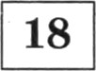 Остановите соответствие между растворами двух веществ и pe- активом, с помощью которого можно различить эти растворы.
РАСТВОРЫ ВЕЩЕСТВ РЕАКТИВ
А) НС1 и HBr 1) KCl
В) НЗ РО4 и КОН 2) AgNO

В) Zn(NO3 )2 и Fe(NO32)

Ответ:
А | Б | В

- HgSO4
- NaOH

ВАРИАНТ 3 21

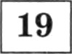 Остановите соответствие между паованием вещества и реагента- ми, с которыми это вещество может взаимодействовать.
НАЗВАНИЕ ВЕЩЕСТВА РЕАРЕНТЫ
А) хлор 1) BaCl2 (p p)J Na 2CO3 (p p
Б) оксид кремния(ІV) 2) Na, H2
В) сульфат магния 3) NaOH, CaO
4) Н 2О, КОН

О т s е т :
А | Б | В

Часть 2
Для ответов к заданиям 20—22 используйте отдельный бланк. Запи- шите Сначала номер задания, затем развернутый ответ к нему. Ответы записывайте четко и разборчиво.

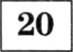 Используя метод электронного баланса, расставьте коэффициен- ты в уравнении реакции, схема которой
2KNO 2 + 2FeSO4 + 2H 2SO 4 --г 2NO + Fe2(SO4)з+ 2H 2O + K 2SO 4
Определите окислитель и восстановитель.

После пропускания через раствор гидроксида калия 5,6 л ee- роводорода (п.у.) получили 137,5 г раствора сульфида калия. Вычислите массовую долю соли в полученном растворе.

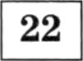 Даны вещества: Si, NaOH, HCl, Na2SiO3, СаЅіОз. Используя воду и необходимые вещества только из этого списка, получите в
две стадии оксид кремния(ІV). Опишите признаки проводимых реакций. Для реакции ионного обмена напишите сокращенное ионное уравнение реакции.

